**Декоратор**

**Аблекимов Эдуард**

1. Сформулируйте назначение и цель применения паттерна
   1. Позволяет динамически добавлять объектам новую функциональность
2. Постройте UML-диаграмму паттерна и дайте пояснения основным элементам
   1. Component - интерфейс для объектов, на которые могут быть динамически возложены дополнительные функции
   2. ConcreteComponent - объект, на который возлагается дополнительные обязанности
   3. Decorator - ссылка на объект Component и определяет интерфейс, соответствующий интерфейсу Component
   4. ConcreteDecorator1 - выполняет основную задачу
   5. ConcreteDecorator2 - выполняет основную задачу + дополнительную

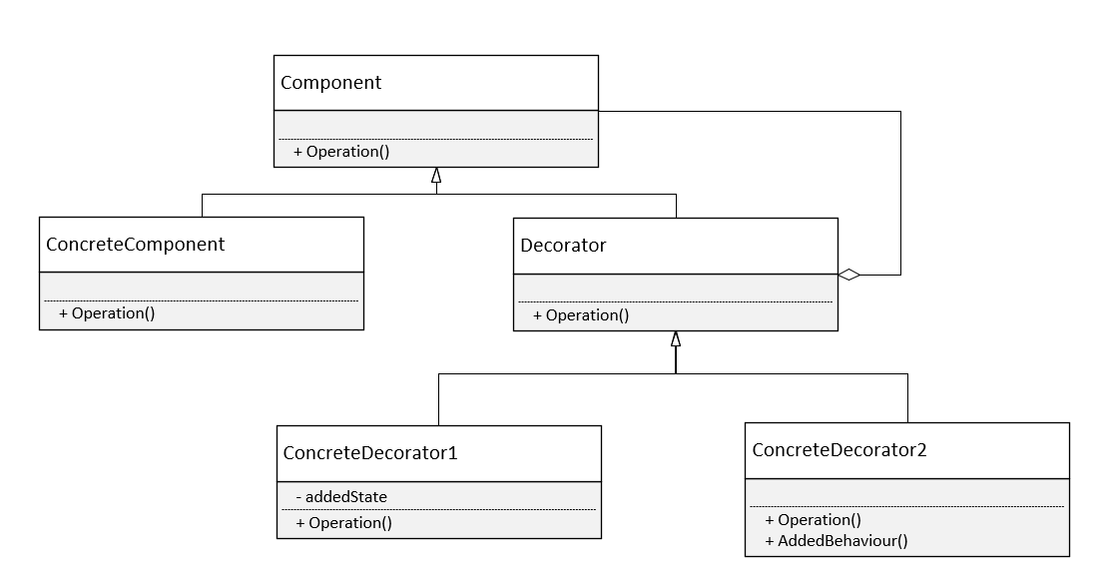

1. Укажите области применения
   1. Когда нужно добавлять обязанности объектам на лету, незаметно для кода, который их использует.
   2. Когда нельзя расширить обязанности объекта с помощью наследования.
2. Особенности паттерна
   1. Большая гибкость, чем у наследования.
   2. Позволяет добавлять обязанности на лету.
   3. Можно добавлять несколько новых обязанностей сразу.
   4. Позволяет иметь несколько мелких объектов вместо одного объекта на все случаи жизни.